管理体系审核记录表
过程与活动、  抽样计划 | 涉及  条款 | 受审核部门：管理层 主管领导：李刚亮、邹上元 陪同人员：解寿涛 |  |  | 判定
过程与活动、  抽样计划 | 涉及  条款 | 审核员：张静 审核时间：2022年07月19日下午 |  |  | 判定
过程与活动、  抽样计划 | 涉及  条款 | 审核条款：EnMS：4.1/ 4.2 /4.3 /4.4 /5.1 /5.2 /5.3/ 6.1/ 6.2/7.1 /7.4 /9.1.1/9.3 /10.2 |  |  | 判定
理解组织及其所处的环境 | En4.1 | 文件名称 | 如：《管理体系策划与过程的识别控制程序》、管理手册第4.1章 |  | ☑符合  □不符合
理解组织及其所处的环境 | En4.1 | 运行证据 | 与最高管理者沟通：  组织的环境：  主要证据体现在 《组织内外部环境问题清单》 《年度业务计划》 其他 |  | ☑符合  □不符合
  外部环境 | ☑法律法规 ☑技术 ☑竞争 ☑市场 □文化 ☑社会 ☑经济环境 □其他
  列举主要的内容 | 本企业的能源（用电、用天然气）占成本的比例较大，竞争比较严重
  内部环境 | □价值观 □文化 □知识 ☑绩效 ☑工艺 ☑设备 □人员能力 □其他
  列举主要的内容 | 工艺耗能，部分设备老旧，节能的绩效考核，能够降低成本
  组织优势说明 | 新产品的开发，生产高端法兰
  组织劣势说明 | 能耗比较高，成本高
  主要风险的说明 | 市场竞争
  机遇的说明 | 产品受市场欢迎
理解相关方的需求和期望 | En4.2 | 文件名称 | 如：《理解相关方的需求和期望控制程序》、管理手册第4.2章 |  | ☑符合  □不符合
理解相关方的需求和期望 | En4.2 | 运行证据 | 主要证据体现在 《能源相关方需求和期望一览表》 《年度业务计划》 其他 |  | ☑符合  □不符合
  重要的相关方 | 相关方名称举例 | 重要的相关方需求和希望（不必全选） | 成为合规性义务的需求
  ☑主管部门 | 滨湖区市场监督管理局 | ☑遵守能源相关的法律法规  ☑特种设备的管理 | 是 否
  ☑供方 | 见采购部审核记录 | ☑组织的持续经营、明示采购的节能管理要求  □ | 是 否
  ☑顾客 | 核电站、石化企业  见销售部审核记录 | ☑不因能源消耗问题影响交付产品或服务；  □ | 是 否
  □消费者 | 不直接接触消费者 | □不因使用（如耗燃料）和最终处置带来麻烦  □ | 是 否
  ☑员工 | 略 | ☑不因能源消耗问题停产，影响组织持续经营  □ | 是 否
  ☑投资方 | 自然人 | ☑不因能源消耗问题停产，影响组织持续经营、盈利  □ | 是 否
  ☑社区 | 滨湖区胡埭镇 | ☑不因能源消耗问题影响周围的环境  □ | 是 否
  □其他 |  |  | 是 否
确定能源管理体系的范围 | En4.3 | 文件名称 | 如：管理手册第4.3章和“公司介绍” |  | ☑符合  □不符合
确定能源管理体系的范围 | En4.3 | 运行证据 | 组织应明确相关管理体系的范围；  在企业的管理手册中有描述。  按照GB/T 23331-2020/ISO 50001:2018及RB/T 119-2015 能源管理体系 机械制造企业认证要求等标准的要求建立的能源管理体系，已形成《能源管理体系手册》，并实施和保持，持续改进体系的其有效性。通过运行管理体系达到能源管理体系所需的过程融入到企业的生产过程，制定所需的准则和方法并进行有效控制，明确职责权限，识别风险并进行监视测量确保达到预期的绩效并持续改进的目的。 |  | ☑符合  □不符合
  范围的项目 | 内容描述
  产品/服务的活动 | 锻造钢法兰加工所涉及的能源管理活动 | 已确认
  注册地址 | 无锡市滨湖区胡埭镇振胡路288号 | 已确认
  经营地址 | 无锡市滨湖区胡埭镇振胡路288号 | 已确认
  组织单元（部门/分支） | 与组织结构图一致  分支机构，如：  临时场所，如： | 已确认
  时间 | 体系建立以来（2022-01） | 已确认
能源管理体系 | En4.4 | 文件名称 | 如：管理手册第4.4章和《过程清单》 |  | ☑符合  □不符合
能源管理体系 | En4.4 | 运行证据 | 组织考虑了内外部问题和相关方期望对能源管理体系的过程进行了确认，对输入、输出、顺序及相互作用已被明确地提出并被充分控制。采用了过程方法管理相关管理体系及其过程；用文件化的绩效指标定期评审过程。  影响运行的重要过程如下: （不必全选）  ☑能源消耗过程控制 □污染物排放控制 ☑人员能力管理 □危化品管理 ☑特种设备的能效管理  ☑主要耗能设备管理 ☑能源计量管理 □其他 □放射线探伤  影响体系运行的外包过程如下: （根据实际情况选择）  □建筑施工 □危化品贮存 □XXX加工过程 □放射线探伤 □危险品运输 □设备维修  ☑人员培训 ☑产品运输 □生物质燃料上料  组织通过节能目标的建立、实施、能源评审、内审和管理评审等方式，有效地管理及控制这些能源管理体系中覆盖的过程和活动。 |  | ☑符合  □不符合
领导作用与承诺 | En5.1 | 文件名称 | 如：管理手册第5.5章和“总经理岗位职责” |  | ☑符合  □不符合
领导作用与承诺 | En5.1 | 运行证据 | 与最高管理者沟通其领导作用与承诺：  对能源管理体系的有效性负责；  确保建立能源方针和能源目标，并与组织的战略方向和所处的环境相一致；  确保将能源管理体系要求融入组织的业务过程；  促进使用过程方法和基于风险的思维；  确保可获得能源管理体系所需的资源；  就有效的能源管理的重要性和符合性绩效沟通；  确保能源管理体系实现其预期结果；  指导并支持员对能源管理体系的有效性做出贡献；  促进推动改进；  支持其他相关管理人员在其职责范围内证实其领导作用。  覆盖了标准第5.1章的全面要求， 未覆盖标准第5.1章的全面要求，缺少： |  | ☑符合  □不符合
环境方针 | En5.2 | 文件名称 | 如：管理手册第5.2章 |  | ☑符合  □不符合
环境方针 | En5.2 | 运行证据 | 最高管理者制定了文件化的能源体系方针：  遵守法规 清洁生产 创新改造 提高能效  ☑适合于组织的宗旨和所处的环境.包括其活动、产品和服务的性质、规模和能源消耗  ☑为制定节能目标提供框架。  ☑包括在持续改进能源绩效和能源管理体系有效性方面的领导作用和承诺；  ☑包括履行其合规义务的承诺  ☑确保能源绩效参数适宜地体现能源绩效；  ☑在组织内得到沟通、理解和应用，通过：展板 标语 会议 文件发放 其他  ☑在相关方有需要时提供。通过：网站 宣传册 口头沟通 |  | ☑符合  □不符合
组织的角色、职责和权限 | En5.3 | 文件名称 | 如：管理手册第5.3章 |  | ☑符合  □不符合
组织的角色、职责和权限 | En5.3 | 运行证据 | 最高管理者确定了组织架构及相关岗位的职责、权限，并进行了全员的沟通和理解；  如：  向最高管理者汇报，管理者代表： 邹上元（经理） 各部门 |  | ☑符合  □不符合
  过程过程 | 主管部门名称 | 过程名称 | 主管部门名称
  能源管理体系策划和推动 | 质保部 | 生产/服务设计开发过程 | 技术部
  生产控制过程 | 制造部 | 产品检验过程 | 质保部
  外部供方控制 | 财务部
应对风险和机遇的措施 | En6.1 | 文件名称 | 如：《风险和机遇的应对控制程序》、手册第6.1条款 |  | ☑符合  □不符合
应对风险和机遇的措施 | En6.1 | 运行证据 | 分析风险的方法：  能源消耗限值的符合性 法律法规的合规性 考虑组织所处环境和相关方需求的符合性 其他  应对风险的措施类型包括：  规避风险 为寻求机遇承担风险、消除风险源 改变风险的可能性和后果、分担风险 通过信息充分的决策而保留风险 其他  列举2~3项应对主要风险的描述：  应对机遇的措施类型包括：  采用新实践 推出新产品 开辟新市场 赢得新顾客 建立合作伙伴关系 利用新技术 其他  列举2~3项应对重要机遇的描述：  组织能源管理体系范围内的潜在紧急情况，如 法规未识别 违规操作 其他  可能具有能源消耗的潜在紧急情况，如 火灾 危化品泄露 能源消耗限值不满足  主要证据体现在 《风险和机遇评估分析表》 其他 |  | ☑符合  □不符合
  主要的风险描述 | 应对措施 | 措施的有效性
  能耗、主要耗能设备能效水平不满足法律法规和政策要求； | 1.主要职能部门按照要求加强法律法规的收集评价；  2.各部门在制程中按要求进行严格管控；采购和行政人事部门对供方进行严格控制。 | 已完成
  部分的设备比较落后，造成耗能高。 | 根据目前的技术水平，制定的设备改造计划，相关职能部门予以有效落实。 | 已更新落后设备
  主要的机遇描述 | 应对措施 | 措施的有效性
  降低能耗可以降低成本 | 购入高效节能设备，成本降低和达成节能目标带来较好机会 | 有效
  社会环境的变化，给带来新的发展机遇 | 1.各级部门严格按照规章制度开展相关工作；  2、职能部门加大内部制度执行情况的检查。 | 有效
  通过梳理，需找好的新的项目，同时促进公司内部的管理水平，保持质量领先，提高公司的竞争优势。 | 成立项目小组，攻关技术难题，同时与设备厂家合作开发能耗低、效率高的产品； | 有效
措施的策划 | En6.1.2 | 文件名称 | 如：手册第6.1.2条款、《管理方案》 |  | ☑符合  □不符合
措施的策划 | En6.1.2 | 运行证据 | 组织针对能源绩效改进制订了控制措施（管理方案）  主要证据体现在 《风险与机遇评估分析表》 其他 |  | ☑符合  □不符合
  改进内容 | 控制措施 | 责任部门
  节约用水 | 热处理的水循环使用；被评为“节水型企业”，安装水表、节水阀门、疏水器 | 制造部
  节约用电 | 计划生产、连续生产、淘汰老旧设备、使用光伏发电、错峰用电，谷电50% | 制造部
  节约用气 | 淘汰老旧设备、绩效考核和激励 | 制造部
能源目标 | En6.2 | 文件名称 | 如：手册第6.2条款、《管理目标的实现控制程序》《节能目标》、《分解目标》
能源目标 | En6.2 | 运行证据 | 组织建立了与方针一致的文件化的管理目标。为实现总目标而建立的各层级目标具体、有针对性、可测量并且可实现。  节能目标实现情况的评价，及其测量方法是：  目标已实现  目标没有实现的，组织在内部及时进行原因分析并采取了改进措施。 |  | ☑符合  □不符合
  节能目标 | 控制措施 | 责任部门 | 目标实际完成2022
  综合能耗，tce≤4157.689 | 合理排产、节约能源管理 | 全员 | 1871.825
  单位产品综合能耗tce/万吨≤98 | 合理排产、最低能耗 | 制造部 | 81
  单位产值综合能耗kgce/万元≤77.01 | 合理排产、最低能耗 | 制造部 | 60.54
资源（总则） | En7.1 | 文件名称 | 如：手册第7.1条款、 |  | ☑符合  □不符合
资源（总则） | En7.1 | 运行证据 | 和最高管理层确定并提供所需的资源，以建立、实施、保持和持续改进能源管理体系。  - 现有内部资源的能力；  建筑面积 大约110亩 ；生产车间 4个；库房 2 个（原料库、成品库）；实验室 1 个（原料和成品）；  动力设施和辅助设施的状况，存在下列的场所：  污水处理站 锅炉房 高压配电室 低压配电室 空压站 制冷站 消防中控室  消防泵房 除尘装置 节能设备设施 尾气处理 危化品库房 危险废弃物存放 改建/扩建施工现场 食堂 宿舍 班车 其他——  主要耗能设备有： 电阻炉、天然气加热炉、（列举2~4种）  特种设备：叉车 行车 锅炉（热水） 加热炉 电机、机泵 电梯 压力容器 压力管道 不适用  特种设备管理：进行了定期检验 未进行定期检验的有：  还存在哪些局限和不足：  - 需要从外部供方获得的资源： 产品运输 |  | ☑符合  □不符合
信息交流 | En7.4 | 文件名称 | 如：《沟通控制程序》
信息交流 | En7.4 | 运行证据 | 组织考虑了合规义务，确保节能信息与能源管理体系形成的信息一致且真实可信。  外部沟通的控制：  内部沟通的控制： |  | ☑符合  □不符合
  沟通日期 | 沟通的内容 | 沟通对象 | 沟通方法 | 责任部门 | 回应情况
  2022.05 | 检查节能 | 环保局 | 现场查核 | 制造部 | 无异常
  2022.04 | 了解情况 | 应急管理局 | 现场抽样 | 制造部 | 已整改完毕
  沟通日期 | 沟通的内容 | 沟通对象 | 沟通方法 | 责任部门 | 回应情况
  每月一次 | 公司例会 | 部门负责人 | 面谈 | 质保部、制造部 | 良好
  每周一 | 例会 | 部门负责人 | 面谈 | 各部门 | 良好
  每天 | 班组会 | 全员 | 面谈 | 制造部 | 良好
能源绩效和能源管理体系的监视、测量、分析和评价 | En9.1.1 | 文件名称 | 如：《监视、测量、分析和评价控制程序》 |  | ☑符合  □不符合
能源绩效和能源管理体系的监视、测量、分析和评价 | En9.1.1 | 运行证据 | 监视、测量、分析和评价的内容：  能源消耗 特种设备管理 持证上岗人员管理 能源使用 其他  抽取监视、测量、分析和评价相关记录名称： 见制造部《审核记录》  第三方《监测报告》编号： 颁发日期： 年 月 日  监测机构名称：  能源利用效率，存在的问题及改进的建议。 |  | ☑符合  □不符合
管理评审 | E9.3 | 文件名称 | 如：《管理评审控制程序》
管理评审 | E9.3 | 运行证据 | 自管理体系建立后/近一年，于 2022 年 6 月 20 日实施了管理评审；  查看☑管理评审计划 ☑管理评审记录（工作总结） □管理评审纪要 ☑管理评审报告  对能源管理体系的持续适宜性，充分性，有效性的结论。☑满足 □不满足，说明  改进措施未落实的原因： 改进措施已落实 |  | ☑符合  □不符合
  管理评审输入信息 | 评价 | 问题描述
  以往管理评审所采取措施的情况； | □符合 □不符合 | 不适用
  与能源管理体系相关的内外部问题的变化； | ☑符合 □不符合
  相关方的需求和期望（包括合规义务）的变化 | ☑符合 □不符合
  风险和机遇的变化 | ☑符合 □不符合
  节能目标的实现程度 | ☑符合 □不符合
  不符合及纠正措施及趋势 | ☑符合 □不符合
  监视和测量结果及趋势 | ☑符合 □不符合
  合规义务的履行情况的趋势 | ☑符合 □不符合
  内审、外部审核结果及趋势 | ☑符合 □不符合
  资源的充分性； | ☑符合 □不符合
  来自相关方的有关信息交流 ，包括抱怨； | ☑符合 □不符合
  改进的机会 | ☑符合 □不符合
   | □符合 □不符合
  管理评审输出信息（决策） | 措施描述（举例） | 改进措施
  与持续改进机会相关的决策 | 持续推进《能源使用评价表》中识别的能源绩效改进机会。 | □已落实 ☑已部分落实
  能源管理体系所需的变更 | 加强能源管理体系标准的培训。 | □已落实 ☑已部分落实
  资源需求 | —— | □已落实 □已部分落实
  节能目标未实现所采取的措施。（需要时） | 目标已完成，不涉及 | ☑已落实 □已部分落实
  改进能源管理体系与其他业务过程融合的机会。（需要时） | —— | □已落实 □已部分落实
  任何与组织战略方向相关的结论 | —— | □已落实 □已部分落实
持续改进 | En10.2 | 文件名称 | 如：管理手册10.3章
 |  | 运行证据 | 组织已持续改进能源管理体系的适宜性、充分性和有效性，以提升能源绩效。  组织考虑了分析和评价的结果以及管理评审的输出，确定是否存在需求或机遇，这些需求或机遇应作为持续改进的一部分加以应对。  改进措施已落实  改进措施未落实的原因： |  | ☑符合  □不符合
对一阶段问题整改情况的确认等 |  |  |  | 一阶段问题：设备热效率计算通则已作废，企业节能量计算方法未更新。  已整改。 | ☑符合  □不符合
说明：不符合标注N

管理体系审核记录表
过程与活动、  抽样计划 | 涉及  条款 | 受审核部门：人力资源部 主管领导：徐菲 陪同人员：邹上元 |  | 判定
过程与活动、  抽样计划 | 涉及  条款 | 审核员：张静 徐申（技术专家） 审核时间：2022年07月20日 |  | 判定
过程与活动、  抽样计划 | 涉及  条款 | 审核条款：EnMS：5.3/6.2/7.1/7.2/7.3/7.4/8.1/4.2/9.1.2/10.1/ |  | 判定
本部门能源职责权限 | 5.3 | 本部门共有 3 人，设经理岗位和行政人员、财务人员岗位。  主要负责公司人力资源和行政管理。  出示有部门能源职责规定及岗位职责规定，内容基本符合要求。 |  | ☑符合  □不符合
能源目标及其实现的策划 | En6.2 | 文件名称 | 如：手册第6.2条款、《能源目标》、《能源分解目标》 | ☑符合  □不符合
能源目标及其实现的策划 | En6.2 | 运行证据 | 组织建立了与方针一致的文件化的管理目标。为实现能源目标而建立的各层级能源目标具体、有针对性、可测量并且可实现。  本部门的能源目标实现情况的评价，及其测量方法是：  目标已实现  目标没有实现的，组织在内部及时进行原因分析并采取了改进措施。 | ☑符合  □不符合
  能源目标 | 计算方法 | 责任部门 | 目标实际完成
  员工培训覆盖率 | 培训人数/总人数x100% | 人力资源部 | 100%
  节约办公用电 | 执行公司制度 | 人力资源部 | 定期检查
能力 | En7.2 | 文件名称 | 如：《人力资源控制程序》、《能力和意识控制程序》
能力 | En7.2 | 运行证据 | 查看《岗位任职能力描述》充分有效 不足，说明：  抽查任职能力情况：  获得所需的能力所采取措施：培训 调整岗位 岗位辅导 招聘 劳务外包 其他  2022年有招聘新员工  培训过程的控制：  持证上岗人员的控制： | ☑符合  □不符合
  关键岗位的人员 | 任职要求 | 学历/专业 | 工作经历年限 | 是否胜任
  （管理人员）  制造部副部长杨鸿 | 学历：本科以上  专业：机械优先  培训：无  工作经历： 5 年 | 学历：本科  专业：地理信心系统  培训：无  工作经历： 13 年 |  | ☑胜任 □不胜任
  （技术人员）  技术部工艺岗张茜媛 | 学历：专科  专业：机械优先  培训：——  工作经历： 2 年 | 学历：本科  专业：会计  培训：——  工作经历：6 年 |  | ☑胜任 □不胜任
  （操作人员）  金工操作工臧晓伟 | 学历：初中以上  专业：无要求  培训：——  工作经历： 0 年 | 学历：专科  专业：计算机科学  培训：——  工作经历： 18 年 |  | ☑胜任 □不胜任
   |  |  |  | □胜任 □不胜任
  《招聘计划》 | 招聘完成情况 | 社会招聘 | 校园招聘 | 满足条件比例
  管理人员 12名 | 实招 12 名
  技术人员 4 名 | 实招 4 名
  操作人员 17 名 | 实招 17 名
  计划培训日期 | 培训记录内容 | 参加部门/人数 | 评价方式 | 培训有效性评价
  2021年12月27日 | 能源管理体系标准培训 | 各部门体系管理人员 | 笔试 面试 | ☑有效 □不足
  2022.1.16 | 能源评审报告编制培训 | 各部门体系管理人员 | 笔试 面试 | ☑有效 □不足
  2021年11月29日 | 能源管理体系内审员培训 | 2名内审员 | 笔试 面试 | ☑有效 □不足
  2022年4月20日 | 发现设备或管路漏气、漏水、油类泄漏的应急措施 | 制造部 | 笔试 面试 | ☑有效 □不足
  特种设备作业人员 | 姓名 | 资格证书编号 | 有效期期限 | 结论
  压力容器工R1 | 不涉及 | —— | 20XX年XX月 | □有效 □过期
  锅炉工G1 | 不涉及 | —— | 20XX年XX月 | □有效 □过期
  叉车工N1 | 高扬 |  | 2024年5月 | ☑有效 □过期
  低压电工 |  |  | 20XX年XX月 | ☑有效 □过期
  高压电工 | 边立峰 | 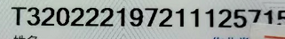 | 2022年11月 | ☑有效 □过期
  危化品作业 | 不涉及 | —— | 20XX年XX月 | □有效 □过期
  焊工 | 不涉及 | —— | 20XX年XX月 | □有效 □过期
  防爆电气作业 | 不涉及 | —— | 20XX年XX月 | □有效 □过期
  节能管理岗位 | —— | —— |  | ☑有效 □过期
  行车工 | 闵佳红 |  | 2024 年5月 | ☑有效 □过期
  光谱分析检验 | 朱晓云 |  | —— | ☑有效 □过期
  金相检验 | 吴玲萍 |  | —— | ☑有效 □过期
  无损检验 | 边鸣泉 |  | —— | ☑有效 □过期
意识 | En7.3 | 文件名称 | 如：《人力资源控制程序》、《能力和意识控制程序》 | ☑符合  □不符合
意识 | En7.3 | 运行证据 | 组织工作人员提高全员节能意识的方式： | ☑符合  □不符合
  需要让员工知晓的内容 | 方式
  能源方针 | ☑会议 ☑展板 □标语 ☑培训 ☑检查
  与他们的工作相关的主要耗能设备、能效 | ☑会议 ☑展板 □标语 ☑培训 ☑检查
  对能源管理体系有效性的贡献，包括提升能源绩效的贡献； | ☑会议 ☑展板 □标语 ☑培训 ☑检查
  不符合能源管理体系要求，包括未履行组织合规义务的后果 | ☑会议 ☑展板 □标语 ☑培训 ☑检查
信息交流 | En7.4 | 文件名称 | 如：《沟通控制程序》
信息交流 | En7.4 | 运行证据 | 组织考虑了合规义务，确保节能信息与能源管理体系形成的信息一致且真实可信。  外部沟通的控制：  内部沟通的控制： | ☑符合  □不符合
  沟通日期 | 沟通的内容 | 沟通对象 | 沟通方法 | 责任部门 | 回应情况
  2022.05 | 检查节能 | 生态资源局 | 现场查核 | 制造部 | 无异常
  2022.04 | 了解情况 | 应急管理局 | 现场查核 | 制造部 | 已完成整改
  沟通日期 | 沟通的内容 | 沟通对象 | 沟通方法 | 责任部门 | 回应情况
  每月一次 | 经营会 | 部门负责人 | 面谈 | 质保部 | 良好
  每周一 | 公司例会 | 部门负责人 | 面谈 | 各部门 | 良好
  每天 | 班组会 | 全员 | 面谈 | 制造部 | 良好
运行控制 | En8.1 | 文件名称 | 《运行控制程序》
运行控制 | En8.1 | 运行证据 | 1.节约用电的控制：随手关灯、下班前关闭电源、控制空调温度（夏季≥26℃；冬季≤20℃）  2.节约用水的控制：随手关水龙头 使用节水龙头及马桶  3.消防的管理：定期检查附近灭火器和消防栓安全出口标志； | ☑符合  □不符合
法律法规、合规性评价 | En4.2 En9.1.2 | 文件名称 | 如：手册第9.1.2条款、《合规义务控制程序》、《法律法规其他要求评价表》、 | ☑符合  □不符合
法律法规、合规性评价 | En4.2 En9.1.2 | 运行证据 | 组织收集法律法规和其他要求的渠道：  专业网站 主管机构 专业书店 其他  列举主要的相关法律法规是：  企业的合规性评价是不是按照文件要求执行，结论描述是否准确。  自管理体系建立后/近一年，合规义务如下：  有《合规性评价报告》  没有收集经济运行的相关法规；如：GB/T 13462-2008 电力变压器经济运行、GB/T 12497-2006 三相异步电动机经济运行 | ☑符合  □不符合
  法律法规名称 | 具体条款 | 应用过程 | 责任部门
  GB17167-2006用能单位能源计量器具配备及管理导则 | 全部 | 能源计量 | 制造部
  GB/T 2589- 2020 综合能耗计算通则 | 全部 | 能源评审 | 制造部
  GBT 3484-2009《企业能量平衡通则》 | 全部 | 能源管理 | 制造部
  GB 24789-2009《用水单位水计量器具配备和管理通则》 | 全部 | 能源管理 | 制造部
  合规义务 | 评价日期 | 评价概述或结果 | 改进措施描述
  GB17167-2006用能单位能源计量器具配备及管理导则 | 2022-01-10 | 符合法规要求 | 无
  GB/T 2589- 2020综合能耗计算通则 | 2022-01-10 | 符合法规要求 | 无
  GBT 3484-2009《企业能量平衡通则》 | 2022-01-10 | 符合法规要求 | 无
  GB 24789-2009《用水单位水计量器具配备和管理通则》 | 2022-01-10 | 符合法规要求 | 无
不符合纠正及纠正措施 | 10.1 | 本部门按季对目标指标完成情况进行检查考核，经查本部门2021年度和2022年1季度能源各项目标指标全部完成。  本部门自能源管理体系运行以来未发生不符合。 |  | ☑符合  □不符合

管理体系审核记录表
过程与活动、  抽样计划 | 涉及  条款 | 受审核部门：财务 主管领导：徐梦娜 陪同人员：邹上元 |  | 判定
过程与活动、  抽样计划 | 涉及  条款 | 审核员：张静 审核时间：2022年07月20日 |  | 判定
过程与活动、  抽样计划 | 涉及  条款 | 审核条款：EnMS：5.3/6.2/7.1/8.1 |  | 判定
本部门能源职责权限 | 5.3 | 本部门共有 7 人，设经理岗位和财务员岗位。  主要负责公司财务管理和财务资源支持。  出示有部门能源职责规定及岗位职责规定，内容基本符合要求。 |  | ☑符合  □不符合
能源目标及其实现的策划 | En6.2 | 文件名称 | 如：手册第6.2条款、《能源目标》、《能源分解目标》 | ☑符合  □不符合
能源目标及其实现的策划 | En6.2 | 运行证据 | 组织建立了与方针一致的文件化的管理目标。为实现能源目标而建立的各层级能源目标具体、有针对性、可测量并且可实现。  本部门的能源目标实现情况的评价，及其测量方法是：  目标已实现  目标没有实现的，组织在内部及时进行原因分析并采取了改进措施。 | ☑符合  □不符合
  能源目标 | 计算方法 | 责任部门 | 目标实际完成
  节能项目资金支持100% | 节能项目支持资金/总资金数x100% | 财务部 | 100%
资源提供 | En7.1 | 文件名称 | 如：手册第7.1章 《财务管理控制程序》
资源提供 | En7.1 | 运行证据 | 查看对能源有关的费用包括：  能源和资源消耗：水费 电费 天然气 柴油 汽油  其他： 特种设备检测费用 人员资质培训和考试费 消防检测费用 消防维保费用  监视和测量设备检定费用 环境影响评价费用 环保设备运行费用  消防设施运行费用 应急费用 罚款 其他  上年度能耗内容的大约人民币 2022年 能源预算:1750万元，  本年度至今的能耗支出大约人民币2022年（1-6月）能源支出:850万元  资源能耗情况统计：（首次导入体系，不涉及）2022年能源预算1750万，2022年1-6月能源支出850万，2021年单位产值能耗77.97千克标煤/万元，  上一年度单位产品/产值能耗 77.97千克标煤/万元 ；  本年度单位产品/产值能耗 2022年1-6月60.54千克标煤/万元 ；  能耗有所好转的原因：节能管理、采用设备更新和错峰用电等措施 | 符合  不符合
能源采购情况 | 7.1/8.1 | 本部门策划编制了《财务管理控制程序》，内容规定了公司生产经营、财务核算、按章纳税的控制要求，以确保公司生产经营资金供给充分。  公司主要需求能源品种有三种：天然气、电、水和柴油。  电、自来水、天然气于无锡市滨湖区市政府专业公司进行购买。  柴油在加油站购买，每年开一次发票。  进入公司购入量均以专业公司的流量计、电表、水表计量数值进行核算。  抽1) 购买柴油《江苏增值税专用发票》（N0:50340317)  销售方：中石化销售有限公司江苏无锡石油分公司 购买柴油100880.73.66升 金额：83332.51元；日期：2022年3月3日；  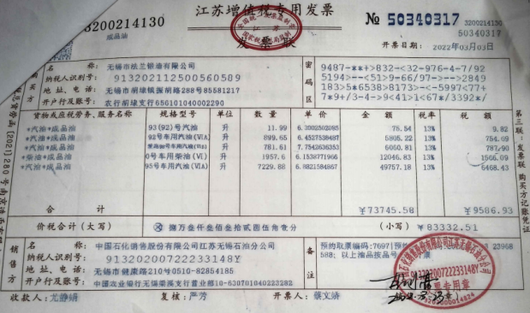  抽2） 购买电《江苏增值税专用发票》（N0:76797481)  销售方：国网江苏省电力有限公司无锡市供电分公司 购买电—1309560千瓦时 金额：108406.16元；日期：2022年6月8日  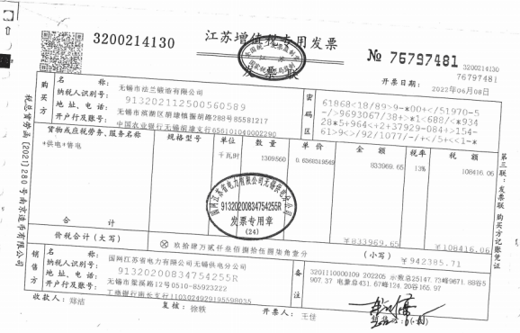  抽3） 购买地下水《江苏增值税专用发票》（N0:76046701)  销售方：无锡市水务集团有限公司 购买 地下水—4608吨 金额：19169.20元；日期：2022年06月20日  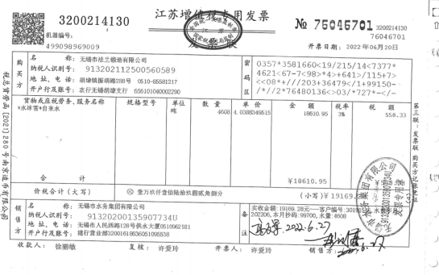  抽4） 购买天然气《河北增值税专用发票》（N0:74707867)  销售方：无锡华润燃气有限公司 购买 天然气——141584立方 金额：48281.44元；日期：2022年6月28日  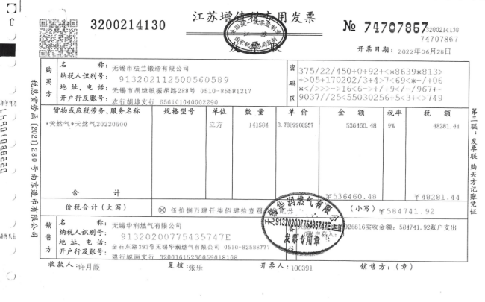  以上发票号码、开票日期、价税合计金额与登记台账保持一致。  由上可知，公司能源购置资金满足要求。 |  | ☑符合  □不符合
说明：不符合标注N

管理体系审核记录表
过程与活动、  抽样计划 | 涉及  条款 | 受审核部门：采购部 主管领导：邹上元 陪同人员：薛晓燕 |  | 判定
过程与活动、  抽样计划 | 涉及  条款 | 审核员：张静、徐申（技术专家） 审核时间：2022年07月21日 上午 |  | 判定
过程与活动、  抽样计划 | 涉及  条款 | 审核条款：EnMS：5.3/6.2/8.3/10.1 |  | 判定
本部门能源职责权限 | 5.3 | 本部门共有 4 人，设经理岗位和采购员岗位。  主要负责公司能源采购、生产设备及其备品配件的采购，以确保采购设备和服务的能源性能。  出示有部门能源职责规定及岗位职责规定，内容基本符合要求。 |  | ☑符合  □不符合
能源目标及其实现的策划 | En6.2 | 文件名称 | 如：手册第6.2条款、《能源目标》、《能源分解目标》 | ☑符合  □不符合
能源目标及其实现的策划 | En6.2 | 运行证据 | 组织建立了与方针一致的文件化的管理目标。为实现能源目标而建立的各层级能源目标具体、有针对性、可测量并且可实现。  本部门的能源目标实现情况的评价，及其测量方法是：  目标已实现  目标没有实现的，组织在内部及时进行原因分析并采取了改进措施。 | ☑符合  □不符合
  能源目标 | 计算方法 | 责任部门 | 目标实际完成
  能源、用能设备采购合规 | 采购高质量的能源、  采购节能设备 | 采购部 | 合规
运行控制 | En8.1 | 文件名称 | 《运行控制程序》
运行控制 | En8.1 | 运行证据 | 1.节约用电的控制：随手关灯、下班前关闭电源、控制空调温度（夏季≥26℃；冬季≤20℃）  2.节约用水的控制：随手关水龙头 使用节水龙头及马桶  3.消防的管理：定期检查附近灭火器和消防栓安全出口标志； | ☑符合  □不符合
采购 | En8.3 | 文件名称 | 如：《外部提供的过程、产品和服务的控制程序》或《采购控制程序》、 | ☑符合  □不符合
采购 | En8.3 | 运行证据 | 外部提供的与主要耗能设备、能源采购有关的过程、产品和服务包括：  ☑能源采购 主要耗能设备（压缩机 锅炉 加热炉 电机 机泵等） □其他  从《合格供方名单》中抽取下列证据：  新外部供方的初始评价和选择要求—— 充分 不充分，说明：  抽查外部供方的评价证据：  没有对该设备厂家进行供方评价的证据，已与企业进行沟通。  产品运输供方：  同时还抽查了 XXX的供方BBB有限公司；XXX的供方CCC有限公司 与上述供方评价和选择控制情况。一致 不充分，说明： | ☑符合  □不符合
  供方名称 | 无锡市水务集团有限公司
  提供的产品/过程/服务种类 | 自来水
  收集评价资质材料 | 《营业执照》编号： 91320200135907734U 有效 失效  《资质证书》编号： （适用时） 有效 失效  型式检测报告编号： （适用时）有效 失效  其他
  提供产品、过程和服务的绩效情况 | 良好
  供方现场评价情况 | ——
  第二方审核情况 | ——
  遵守法规的情况
  其他
  结论 | 符合合格供方 不符合合格供方
  供方名称 | 国网江苏省电力有限公司无锡市供电分公司
  提供的产品/过程/服务种类 | 电
  收集评价资质材料 | 《营业执照》编号： 91320200834754255R 有效 失效  《资质证书》编号： （适用时） 有效 失效  型式检测报告编号： （适用时）有效 失效  其他
  提供产品、过程和服务的绩效情况 | 良好
  供方现场评价情况 | ——
  第二方审核情况 | ——
  遵守法规的情况
  其他
  结论 | 满足合格供方要求 不符合合格供方要求
  供方名称 | 无锡华润燃气有限公司
  提供的产品/过程/服务种类 | 天然气
  收集评价资质材料 | 《营业执照》编号： 91320200775435747E 有效 失效  《资质证书》编号： （适用时） 有效 失效  型式检测报告编号： （适用时）有效 失效  其他
  提供产品、过程和服务的绩效情况 | 良好
  供方现场评价情况 | ——
  第二方审核情况 | ——
  遵守法规的情况
  其他
  结论 | 满足合格供方要求 不符合合格供方要求
  供方名称 | 中国石化销售股份有限公司江苏苏州石油分公司
  提供的产品/过程/服务种类 | 柴油
  收集评价资质材料 | 《营业执照》编号： 91320500722286004L 有效 失效  《资质证书》编号： （适用时） 有效 失效  型式检测报告编号： （适用时）有效 失效  其他
  提供产品、过程和服务的绩效情况 | 良好
  供方现场评价情况 | ——
  第二方审核情况 | ——
  遵守法规的情况
  其他
  结论 | 满足合格供方要求 不符合合格供方要求
  供方名称 | 苏州优悠环保科技有限公司
  提供的产品/过程/服务种类 | 节能设备（脱硝）
  收集评价资质材料 | 《营业执照》编号：91320509MA1XC2L891 有效 失效  《资质证书》编号： （适用时） 有效 失效  型式检测报告编号： （适用时）有效 失效  其他
  提供产品、过程和服务的绩效情况 | 良好
  供方现场评价情况 | ——
  第二方审核情况 | ——
  遵守法规的情况
  其他
  结论 | 满足合格供方要求 不符合合格供方要求
  供方名称 | 无锡市新颖物流有限公司
  提供的产品/过程/服务种类 | 产品运输
  收集评价资质材料 | 《营业执照》编号：91320211MA1MKGT305 有效 失效  《资质证书》道路运输许可证 有效 失效  型式检测报告编号： （适用时）有效 失效  《质量证明书》编号：（适用时）有效 失效  其他
  提供产品、过程和服务的绩效情况 | 良好
  供方现场评价情况 | ——
  第二方审核情况 | ——
  其他
  结论 | 继续为合格供方 不继续为合格供方
控制类型和程度 |  | 文件名称 | 如：《外部提供的过程、产品和服务的控制程序》或《采购控制程序》 | ☑符合  □不符合
控制类型和程度 |  | 运行证据 | 对供方控制的类型和程度要求： 充分 不充分，说明：  抽查重要供方的评价记录名称：《 合格供应商评价记录 》和《供应商考核汇总表》  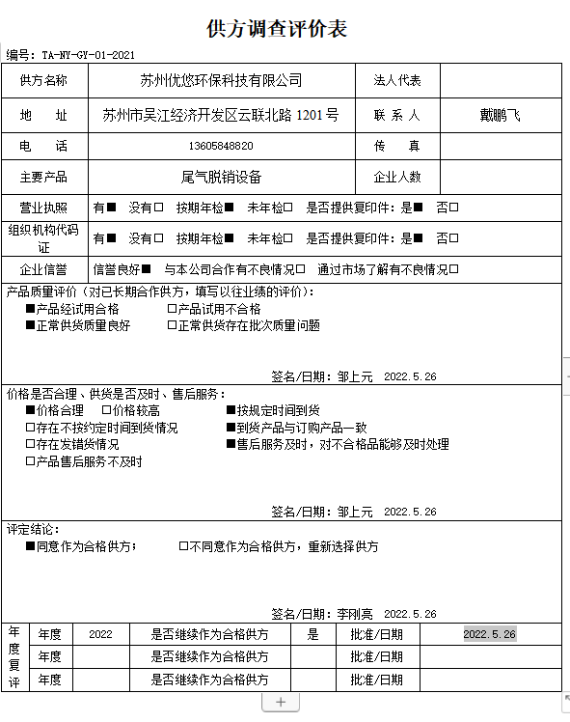  《供方调查评价表》中没有能源的相关内容。 | ☑符合  □不符合
  供方名称 | 中国石化销售股份有限公司江苏苏州石油分公司
  提供的产品/过程/服务种类 | 柴油
  评价方法 | 验证数量、外观  查验供方的产品合格证、检验报告  采购（外包过程）产品的进货检验或验证要求  查验国家、行业、第三方产品检验报告  第三方管理体系、产品认证的要求  第二方体系、过程产品的审核、验证的要求  生产件批准程序的要求（或部分要求——产品、过程和设备的批准要求）  人员资格的要求  对供方的供方的管理体系要求  评价、选择和再评价供方的内容、资质、价格、产品质量、设备水平和状况、测量系统、技术水平、人员素质和能力、信誉、交付、守法意识、本行业中的地位、以往业绩、其他顾客满意程度、财务、售后服务、潜在按期高效供货的潜在能力
  结论 | 对供方控制有效 对供方控制失效
  供方名称 | 无锡华润燃气有限公司
  提供的产品/过程/服务种类 | 天然气
  评价方法 | 验证数量、外观  查验供方的产品合格证、检验报告  采购（外包过程）产品的进货检验或验证要求  查验国家、行业、第三方产品检验报告  第三方管理体系、产品认证的要求  第二方体系、过程产品的审核、验证的要求  生产件批准程序的要求（或部分要求——产品、过程和设备的批准要求）  人员资格的要求  对供方的供方的管理体系要求  评价、选择和再评价供方的内容、资质、价格、产品质量、设备水平和状况、测量系统、技术水平、人员素质和能力、信誉、交付、守法意识、本行业中的地位、以往业绩、其他顾客满意程度、财务、售后服务、潜在按期高效供货的潜在能力
  结论 | 对供方控制有效 对供方控制失效
  供方名称 | 苏州优悠环保科技有限公司
  提供的产品/过程/服务种类 | 节能设备（脱硝）
  评价方法 | 验证数量、外观  查验供方的产品合格证、检验报告  采购（外包过程）产品的进货检验或验证要求  查验国家、行业、第三方产品检验报告  第三方管理体系、产品认证的要求  第二方体系、过程产品的审核、验证的要求  生产件批准程序的要求（或部分要求——产品、过程和设备的批准要求）  人员资格的要求  对供方的供方的管理体系要求  评价、选择和再评价供方的内容、资质、价格、产品质量、设备水平和状况、测量系统、技术水平、人员素质和能力、信誉、交付、守法意识、本行业中的地位、以往业绩、其他顾客满意程度、财务、售后服务、潜在按期高效供货的潜在能力
  结论 | 对供方控制有效（2022-05-26评价） 对供方控制失效
提供给外部供方的信息 |  | 文件名称 | 如：《外部提供的过程、产品和服务的控制程序》或《采购控制程序》 | ☑符合  □不符合
提供给外部供方的信息 |  | 运行证据 | 在与外部供方沟通之前，所确定的要求是：  充分适宜 不充分适宜，说明： 充分和的。  该企业在签订采购合同时，为外部供方提供相应的技术要求（图纸、尺寸、图片）等信息。  抽查《采购合同》及《采购计划》。组织与外部供方沟通以下要求：  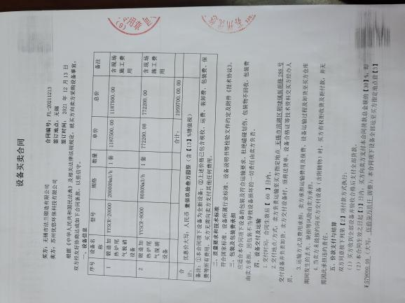 | ☑符合  □不符合
  采购订单号/日期 | 2021年12月13日 | 2022年01 月01日
  过程、产品和服务名称 | 脱硝设备 | 产品运输
  过程、产品和服务要求 | 不适用淘汰设备 | 无特殊要求 | 无特殊要求
  产品和服务批准； | 无特殊要求 | 无特殊要求 | 无特殊要求
  方法、过程和设备的批准； | 无特殊要求 | 无特殊要求 | 无特殊要求
  产品和服务的放行的批准 | 无特殊要求 | 无特殊要求 | 无特殊要求
  能力，包括所要求的人员资格 | 无特殊要求 | 无特殊要求 | 无特殊要求
  外部供方与组织的互动； | 无特殊要求 | 无特殊要求 | 无特殊要求
  组织使用的外部供方绩效的控制和监视； | 无特殊要求 | 无特殊要求 | 无特殊要求
  组织或其顾客拟在外部供方现场实施的验证或确认活动。 | 无特殊要求 | 无特殊要求 | 无特殊要求
不符合纠正及纠正措施 | 10.1 | 本部门按季对目标指标完成情况进行检查考核，经查本部门2021年度和2022年1季度能源各项目标指标全部完成。  本部门自能源管理体系运行以来未发生不符合。 |  | ☑符合  □不符合
说明：不符合标注N

